21 сентября Классная работа «Сравнение натуральных чисел» | 21 сентября Классная работа «Сравнение натуральных чисел»
1. Повторение  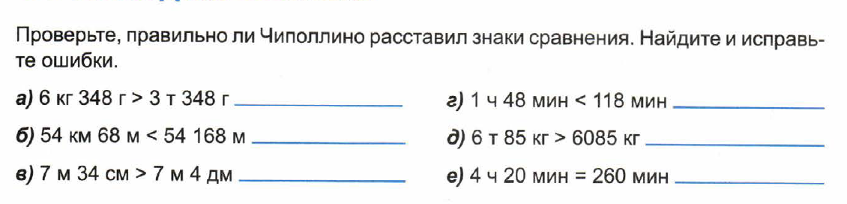 | 1. Повторение
2. Проверка домашнего задания  Мерзляк А.Г. «Математика 5 класс» стр. 42 № 1; № 2; № 142 | 2. Проверка домашнего задания  Мерзляк А.Г. «Математика 5 класс» стр. 42 № 1; № 2; № 142
3. Объяснение нового материала | 3. Объяснение нового материала
Ответьте на вопросы самостоятельно и подтвердите или опровергните их с помощью учебника  1. Что делали с числами, выполняя задания?  2.Что значит сравнить два различных натуральных числа?  3. Какое число из двух натуральных является меньшим, а какое большим?  4. Что означает фраза «числа расположены в порядке возрастания»?  5. Что означает фраза «числа расположены в порядке убывания»?  Мерзляк А.Г. «Рабочая тетрадь Математика 5 класс» стр. 17 № 54; № 55; № 56 Мерзляк А.Г. «Математика 5 класс» стр. 43 № 146  6. С помощью каких знаков записывают результаты сравнения?  Мерзляк А.Г. «Математика 5 класс» стр. 43 № 143; № 144  7. Правила сравнения многозначных чисел  1. Если в записи натуральных чисел разное количество цифр…  2. Если в записи натуральных чисел одинаковое количество цифр… | Ответьте на вопросы самостоятельно и подтвердите или опровергните их с помощью учебника  1. Что делали с числами, выполняя задания?  2.Что значит сравнить два различных натуральных числа?  3. Какое число из двух натуральных является меньшим, а какое большим?  4. Что означает фраза «числа расположены в порядке возрастания»?  5. Что означает фраза «числа расположены в порядке убывания»?  Мерзляк А.Г. «Рабочая тетрадь Математика 5 класс» стр. 17 № 54; № 55; № 56 Мерзляк А.Г. «Математика 5 класс» стр. 43 № 146  6. С помощью каких знаков записывают результаты сравнения?  Мерзляк А.Г. «Математика 5 класс» стр. 43 № 143; № 144  7. Правила сравнения многозначных чисел  1. Если в записи натуральных чисел разное количество цифр…  2. Если в записи натуральных чисел одинаковое количество цифр…
4. Итог урока  Мерзляк А.Г. «Рабочая тетрадь Математика 5 класс» стр. 16 № 52 1 – 8 | 4. Итог урока  Мерзляк А.Г. «Рабочая тетрадь Математика 5 класс» стр. 16 № 52 1 – 8
5. Домашнее задание  Мерзляк А.Г. «Математика 5 класс» § 6  Уметь отвечать на вопросы 1 – 5 Решить:145; 147; 149  Дополнительное задание (претендующим на оценку «4» и «5» по итогам 1 четверти)  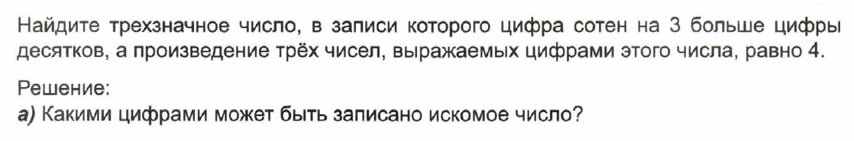  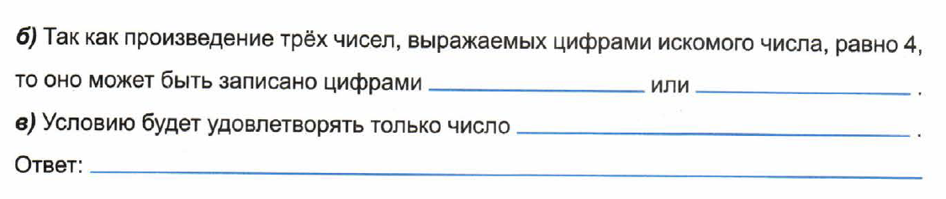 | 5. Домашнее задание  Мерзляк А.Г. «Математика 5 класс» § 6  Уметь отвечать на вопросы 1 – 5 Решить:145; 147; 149  Дополнительное задание (претендующим на оценку «4» и «5» по итогам 1 четверти)

